


Service de la pastorale
des familles

Sorties d’été pour les enfants
De la 4 à la 8ème année scolaire
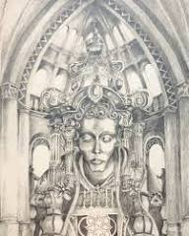
Journées découvertes et spiritualité
Mercredi 22 juillet
St-Ursanne sentier des sculptures, découverte du trésor, tournoi de jeux
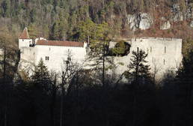
Jeudi 23 juillet
Soyhières
Rencontre avec 2 sœurs, visite du musée, du château et passage au Vorbourg

Prix : 5.- par jour et par enfant.
Inscription pour 1 ou 2 jours jusqu’au 28 juin 2026 au secrétariat de Porrentruy au tél 032 465 93 50 ou mail saintpierre@jurapastoral.ch
Les informations détaillées parviendront aux inscrits en juillet

